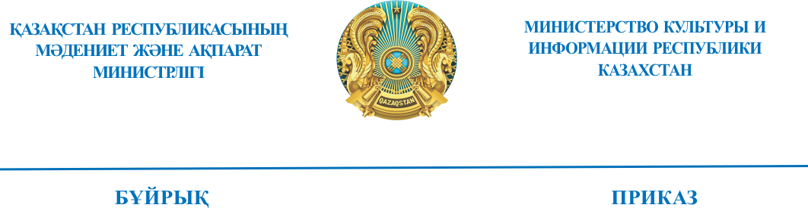

_________________№___________________

Астана қаласы город Астана

**Об утверждении бюджетных**

**программ Министерства культуры**

**и информации Республики**

**Казахстан на 2024-2026 годы**

В соответствии со статьей 32 Бюджетного кодекса Республики Казахстан **ПРИКАЗЫВАЮ:**

1. Утвердить бюджетные программы Министерства культуры и информации Республики Казахстан на 2024 - 2026 годы, согласно приложению к настоящему приказу.
2. Департаменту экономики и финансов Министерства культуры и информации Республики Казахстан (далее - Министерство) в установленном законодательством Республики Казахстан порядке, обеспечить размещение настоящего приказа на Интернет ресурсах Министерства.
3. Контроль за исполнением настоящего приказа возложить на руководителя аппарата Министерства культуры и информации Республики Казахстан.
4. Настоящий приказ вступает в силу со дня его подписания.

**Министр А. Балаева**

|  |  |
| --- | --- |
| «СОГЛАСОВАНО»  Министерство финансов  Республики Казахстан  _______________  «___» __________ 2023 г. | «СОГЛАСОВАНО»  Министерство национальной экономики  Республики Казахстан  _______________  «___» __________ 2023г. |